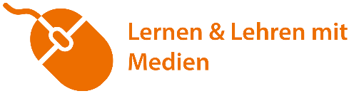

Anmeldung zu Veranstaltungen

im Kontext der Network Gender & STEM Konferenz 2022

Name, Vorname: | Klicken oder tippen Sie hier, um Text einzugeben.
Nationalität: | Klicken oder tippen Sie hier, um Text einzugeben.
E-Mail: | Klicken oder tippen Sie hier, um Text einzugeben.

Auswahl der Veranstaltungen | In Präsenz | Online
Superstars of STEM (20.7.2022, 18:00, Audimax)  https://www.unibw.de/gst2022-en/superstars_of_stem | ☐ | ☐
Diversity Pre-Conference (21.7.2022, 9:00, Audimax)  https://www.unibw.de/gst2022-en/diversity_day_de | ☐ | ☐

Für die Teilnahme an den Veranstaltungen wird keine Gebühr erhoben.

Bemerkungen:
Klicken oder tippen Sie hier, um Text einzugeben.

Was passiert mit Ihren Daten?
Informationen zu optionalen und verpflichtenden Angaben sowie zum Datenschutz können Sie Seite 2 entnehmen.

In Kooperation mit:
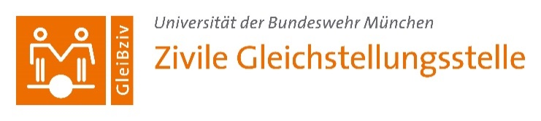

Datenschutzerklärung

Auf unserer Webseite können Sie sich für die oben gewählten Veranstaltungen anmelden.

Pflichtfelder (zur Durchführung der Veranstaltung notwendig; Rechtsgrundlage Artikel 6 Abs. 1b DSGVO – unentgeltlicher Dienstleistungsvertrag): Vor- und Nachname des Anmeldenden, Nationalität, und E-Mail-Adresse der/des Anmeldenden.

Nach Ihrer Anmeldung verarbeiten wir die Daten im Institut für Bildungswissenschaft der UniBw München zu unten genanntem Zweck. Die Daten werden per transportverschlüsselter E-Mail an die Organisatoren der Veranstaltung des Instituts verschickt. Die betriebenen Server der Website stehen im Rechenzentrum der Universität der Bundeswehr München. Das Serversystem entspricht dem heutigen Stand der Technik.

Wir verwenden Ihre Daten zur Organisation und Durchführung der umseitig gewählten Veranstaltung(en) und für die Folgeveranstaltungen, um das jeweilige Anmeldeverfahren abzuwickeln. Das heißt, wir nutzen Ihre Kontaktdaten (Name und E-Mail-Adresse) zum Versand eines Einwahllinks zu einem Online-Meeting via Cisco WebEx bzw. zur Anmeldung am Einlass bei persönlicher Teilnahme. Darüber hinaus werden beide Veranstaltungen aufgezeichnet und über den Medienserver der Universität zur Verfügung gestellt.

Zu Folgeveranstaltungen, die digital, hybrid oder in Präsenz stattfinden, werden wir Sie ebenfalls über die angegebene Adresse einladen*. *ggf. streichen.

Bei den geplanten hybriden Veranstaltungen (Superstars of STEM; Diversity Pre-conference) wird für die hybride Teilnahme die Videokonferenzplattform Cisco WebEx Meeting auf der Basis des zwischen der Bundeswehr/BWI und CISCO vereinbarten Auftragsverarbeitungsvertrags verwendet. Ihre Daten werden verarbeitet, um Ihre Teilnahme an einer Videokonferenz, -veranstaltung, Webinar oder einem Desk-Sharing (Darstellung von Bildschirminhalten von unserem PC) zu ermöglichen. Dies umfasst die Organisation und die Durchführung.

Sie haben die Möglichkeit, der Nutzung Ihrer Daten zu diesen Zwecken jederzeit vollständig oder in Teilen zu widersprechen, indem Sie eine E-Mail mit Ihrem Anliegen an datenschutz@unibw.de zusenden. Anschließend werden wir die Zusendung weiterer Informationen unverzüglich beenden und Ihre Daten werden gelöscht. In diesem Fall können wir unter Umständen Ihre Anfrage nicht mehr beantworten und Ihre Teilnahme an weiteren Veranstaltungen nicht mehr gewährleisten. Bereits erstellte Drucksachen, die keinen personalisierten Charakter haben, bleiben hiervon unberührt. Ihre Daten werden über die oben genannten Punkte hinausgehend nicht an Dritte weitergegeben. Die Löschung der Daten erfolgt nach Beendigung der INDOR-Forschungsinitiative.

Weitere Hinweise zum Datenschutz, unter anderem zu Ihren weiteren Rechten, der Möglichkeit zur Beschwerde und der weiteren Kontaktmöglichkeiten sind unter https://www.unibw.de/home/footer/datenschutzerklaerung zu finden.

